1. Amaç
Bu iş akışının amacı, Bolu Abant İzzet Baysal Üniversitesi Diş Hekimliği Fakültesi’nde ücretli hizmet girilen hastaların ödeme, makbuz teslimi ve gerekli hallerde iade işlemlerinin düzenli, izlenebilir ve ilgili birimler arasında bilgi akışı sağlanacak şekilde yürütülmesini sağlamaktır.
2. Kapsam
Bu iş akışı, Fakültemizde ücretli hizmet girişi yapılan hastaların vezne işlemlerini, makbuz teslim sürecini, ilgili hekimin makbuz kontrolünü ve tedavi / işlemden vazgeçilmesi halinde yürütülecek iade sürecini kapsar.
3. Sorumlular
Bu süreçte;
Hasta,
İlgili hekim,
Vezne personeli,
Hasta kayıt / danışma birimi,
Fakülte sekreterliği
sorumluluk alanları kapsamında görev yapar.
4. İş Akışı
- Hasta, Fakültemize başvurur.
- Hastanın muayene veya tedavi süreci kapsamında ücretli hizmet gerektiren işlem ilgili hekim tarafından belirlenir.
- İlgili ücretli hizmetin HBYS girişi yapılır.
- Hasta, ödeme işlemini gerçekleştirmek üzere vezneye yönlendirilir.
- Vezne personeli, sistemde tanımlı ücretli hizmet kaydını kontrol eder.
- Hasta, ilgili hizmet bedelini vezneye öder.
- Vezne personeli tarafından hastaya iki adet makbuz düzenlenerek teslim edilir.
- Hasta, düzenlenen makbuzlardan birini kendisinde muhafaza eder.
- Hasta, diğer makbuzu ilgili hekime teslim eder.
- İlgili hekim, hastanın ödeme işlemini tamamladığını makbuz üzerinden kontrol eder.
- Makbuz hekime teslim edilmemişse ilgili hekim, hastayı makbuzunu vezneden alması veya eksik makbuzu teslim etmesi için yönlendirir.
- İlgili hekim ödemenin yapıldığını makbuzla gördüğünde hastanın ilgili muayene / tedavi / işlem süreci devam ettirilir.
- Yapılan ödeme sonrasında hastanın ilgili hekime başvurmasının ardından, herhangi bir nedenle tedavi / işlemden vazgeçilmesi halinde iade süreci başlatılır.
- . Tedavi / işlemden vazgeçilmesi durumunda ilgili hekim, hastanın teslim ettiği makbuzun arka yüzüne tedavi / işlemden vazgeçilme gerekçesini yazar.
- İlgili hekim, makbuzun arka yüzüne yazdığı gerekçeyi imza ve kaşe ile onaylar.
- Hekim tarafından gerekçesi yazılarak imza ve kaşe yapılan makbuz, iade işlemlerinin başlatılabilmesi için hastaya teslim edilir.
- Hasta, iade işlemleri için vezneye yönlendirilir.
- Vezne personeli, hekim tarafından gerekçesi yazılmış, imzalanmış ve kaşelenmiş makbuz doğrultusunda iade işlemlerini yürütür.
- Tedavi / işlem sürecinin devam ettirilmesi veya iade işlemlerinin yürütülmesiyle süreç tamamlanır.
5. İş Akış Şeması
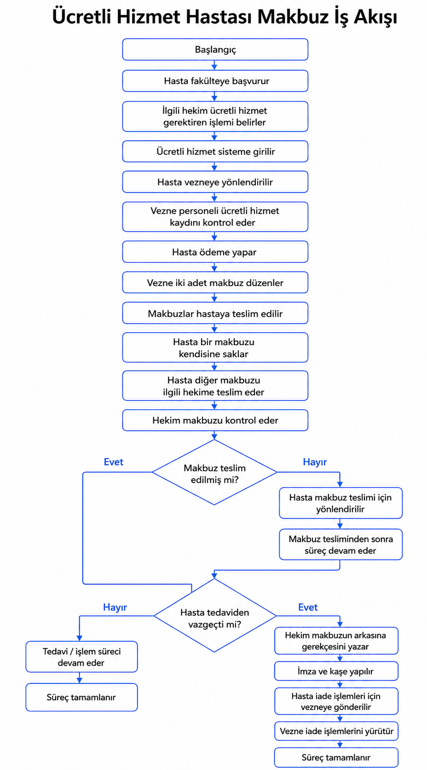
6. Dikkat Edilecek Hususlar
Hastaya, vezneden iki adet makbuz alması gerektiği açık şekilde bildirilmelidir.
Hastaya, makbuzlardan birini ilgili hekime teslim etmesi gerektiği ifade edilmelidir.
İlgili hekim, hastanın ücretli hizmete ilişkin ödeme işlemini makbuz üzerinden kontrol etmelidir.
Makbuz teslim edilmeden ücretli hizmet kapsamında işlem yapılmaması esastır.
Yapılan ödeme sonrasında tedavi / işlemden vazgeçilmesi halinde ilgili hekim tarafından makbuzun arka yüzüne gerekçe yazılmalı, imza ve kaşe ile onaylanmalıdır.
İade işlemleri, hekim tarafından gerekçesi yazılmış, imzalanmış ve kaşelenmiş makbuz doğrultusunda vezne personeli tarafından yürütülmelidir.
Süreçte yaşanan aksaklıklar ilgili birim sorumlusuna veya Fakülte Sekreterliğine bildirilir.
7. Kayıtlar
Hasta ödeme makbuzu
Hasta işlem / hizmet kaydı
Vezne kayıtları
İade işlemine esas gerekçeli, imzalı ve kaşeli makbuz
Varsa hasta takip formu veya sistem kaydı
8. Sürecin Sonlandırılması
Süreç; hastanın ödeme işlemini tamamlaması, makbuzlardan birini ilgili hekime teslim etmesi ve hekimin kontrolü sonrasında ilgili tedavi / işlem sürecinin devam ettirilmesiyle tamamlanır.
Yapılan ödeme sonrasında tedavi / işlemden vazgeçilmesi halinde ise süreç; ilgili hekimin makbuzun arka yüzüne gerekçeyi yazıp imza ve kaşe ile onaylaması, hastanın vezneye yönlendirilmesi ve vezne tarafından iade işlemlerinin yürütülmesiyle tamamlanır.

